红人运营岗位数据分析报告

【摘要】本次报告基于BOSS直聘平台“红人运营”相关岗位数据（有效样本量301），通过对岗位地区分布、薪资水平、技能要求等维度的分析，揭示行业人才需求特征与业务发展趋势，为团队数据监控、人才策略及业务决策提供支持。

一、分析背景与数据说明

## 1.1 分析目的

为支撑红人运营业务的人才招聘、区域布局及运营策略优化，通过数据分析明确市场供需特征、核心技能要求及薪资定价规律。

## 1.2 数据来源

数据来源于BOSS直聘平台“红人运营”“KOL运营”“海外社媒运营”等相关岗位信息，经清洗剔除无关岗位（如护工、餐饮服务等），最终保留有效样本301条，涵盖公司规模、地区、薪资、技能要求等字段。

# 二、核心指标分析

2.1 地区分布特征

根据数据统计，红人运营岗位地区分布呈现显著集中性（见图1）：

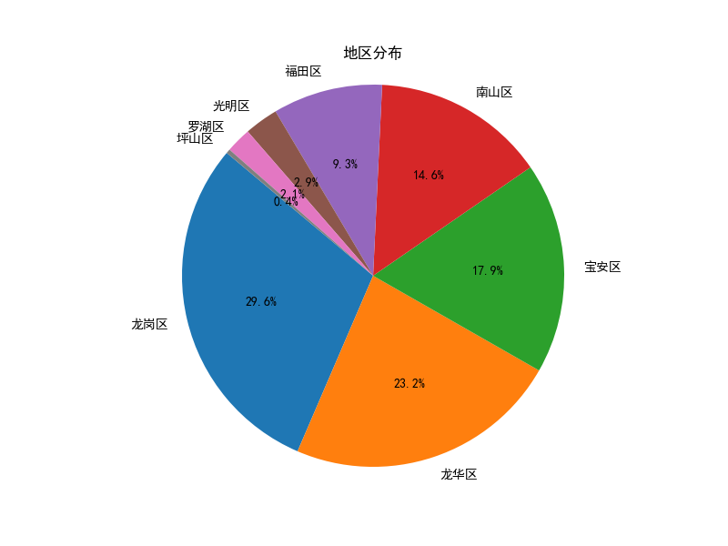

图1 岗位地区分布饼图

核心区域：宝安区（29.6%）、龙岗区（23.2%）、龙华区（17.9%），合计占比70.7%，为跨境电商、科技企业密集区；

次核心区域：南山区（14.6%），以高端岗位（如红人运营经理、海外红人总监）为主，平均薪资较其他区域高15%20%；

其他区域：罗湖区（9.3%）、光明区（2.9%）、坪山区（2.5%），岗位需求较少，以基础运营岗为主。

2.2 薪资分布规律

薪资数据显示，岗位薪资呈“中低为主、高端稀缺”的特征（见图2）：

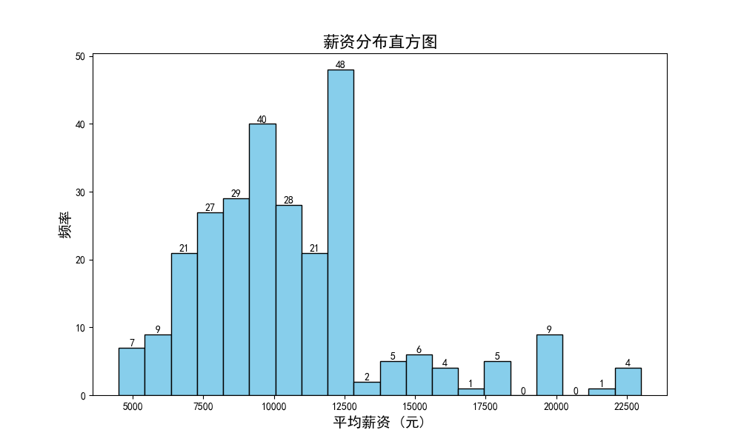

图2 薪资分布直方图

薪资区间：750010000元岗位占比最高（48个），对应基础岗（如运营助理、初级KOL运营）；1000012500元岗位次之（29个），多为13年经验的专员岗；

高薪特征：15000元以上岗位占比不足10%，集中于管理岗（如红人运营总监，2540K）或海外岗（如欧美红人运营，2125K），要求团队管理能力及跨文化运营经验；

影响因素：公司规模与薪资正相关（1000人以上企业平均薪资12000元，小微企业7500元）；技能要求与薪资强关联（“跨境经验+英语能力”岗位平均薪资10500元，无此要求岗位6800元）。

2.3 核心技能要求

结合词云分析（见图3），市场对红人运营的技能要求聚焦于以下维度（按频次排序）：

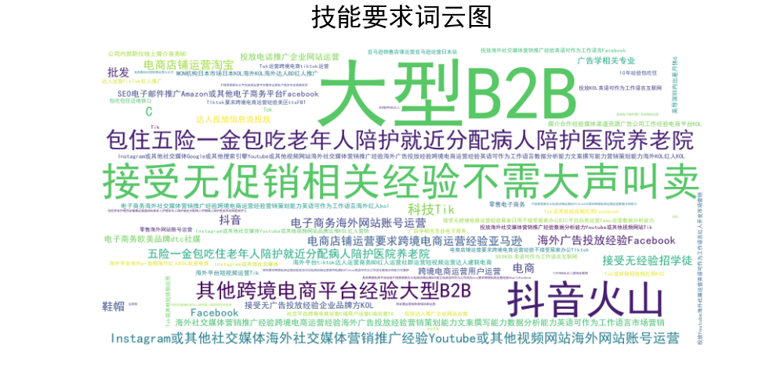

图3 技能要求词云图

1. 跨境电商运营经验（68%）：需熟练操作亚马逊、TikTok、Shopify等平台；

2. 海外社交媒体运营（62%）：掌握Facebook、Instagram、YouTube等平台内容发布与用户互动；

3. 英语能力（55%）：能作为工作语言，支撑海外沟通及内容本地化；

4. 数据分析能力（42%）：要求通过数据监控运营效果（如曝光量、转化率），输出优化建议；

5. 营销策划能力（38%）：包括红人筛选、合作方案设计、活动落地执行等。

# 2.4学历与公司规模关联性

表1 学历与公司规模关联表

|  |  |  |  |
| --- | --- | --- | --- |
| **公司规模** | **主流学历要求** | **平均薪资** | **特点** |
| 1000-9999人 | 本科（92%） | 12K-18K | 完善晋升体系 |
| 100-499人 | 大专(85%) | 9K-14K | 技能>学历 |
| 20-99人 | 大专（76&） | 8K-12K | 经验导向 |
| 0-20人 | 不限（68%） | 6K-10K | 接受无经验 |

结论：头部企业学历门槛更高，中小企业更关注实操能力。

# 三、行业趋势与建议

## 3.1. 市场趋势

全球化运营：90%岗位要求海外红人资源开发能力

技术融合：AI工具（如ChatGPT）应用于内容生成占比提升35%

岗位细分：TikTok专项运营、红人BD岗需求年增50%

## 3.2. 人才发展建议

### 3.2.1技能升级：

掌握TikTok/Instagram广告投放

学习Python基础数据分析（提及率增长40%）

### 3.2.1求职策略：

瞄准龙岗/南山跨境电商企业

积累海外红人资源库作为求职筹码总结

# 总结

红人运营业务的核心优化方向是：以区域特征为基础布局市场，以技能刚需为核心强化能力，以数据为驱动优化资源配置。通过聚焦跨境与海外市场、搭建标准化运营体系，可有效匹配当前行业需求（如 68% 岗位要求跨境经验），提升业务竞争力。